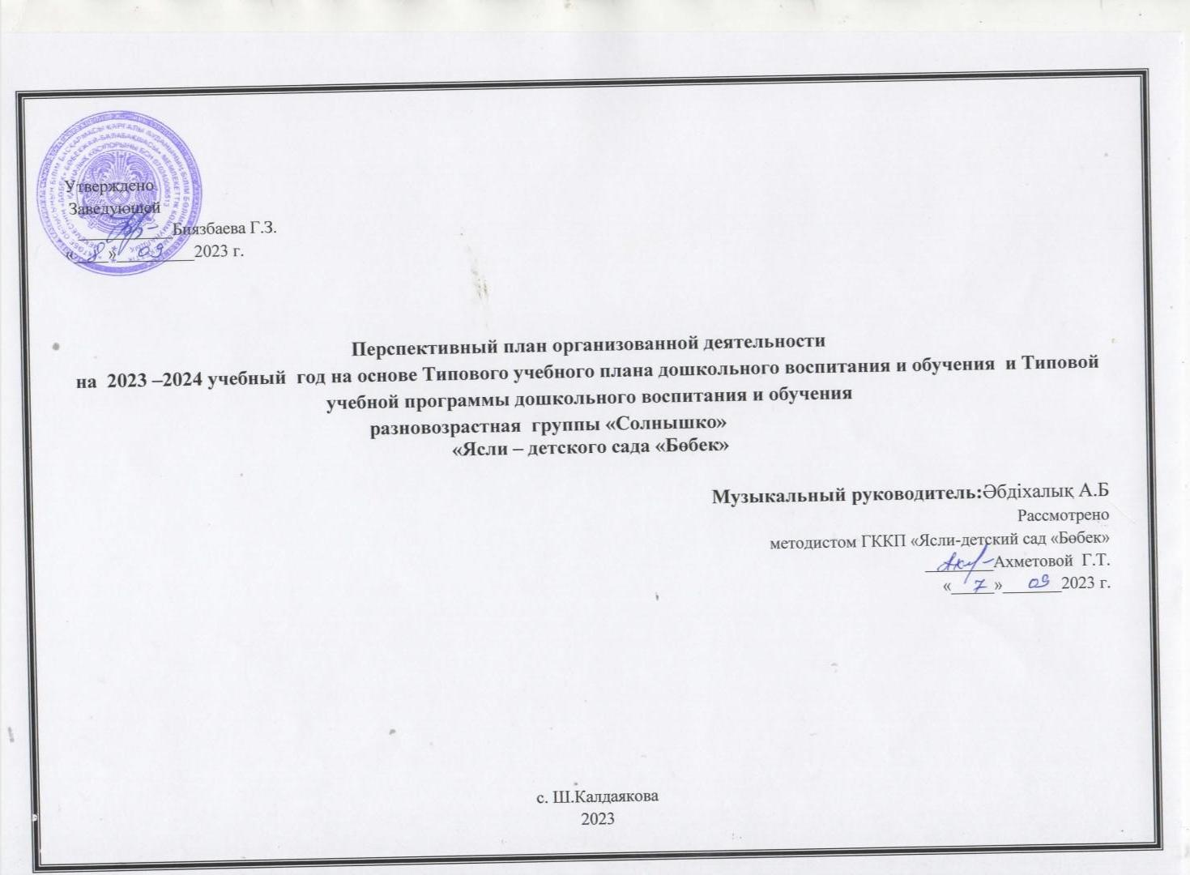
Перспективный план
организованной деятельности на 2023-203 учебный год на основе Типового учебного плана дошкольного воспитания и обучения и Типовой учебной программы дошкольного воспитания и обучения
ГККП «Ясли-детский сад «Бобек»
Разновозрастная группа «Солнышко»
Возраст детей: 3-х и 4-х года
На какой период составлен план (указать месяц, год) сентябрь 2023г

Организованная деятельность |  | Задачи организованной деятельности
 |  | 3-х лет | 4-х лет
Музыка | Восприятия настроения и содержания разнохарактерных песен;  слушания инструментальных пьес контрастного характера, запоминания и распознавания;  освоения ритма в ходьбе друг за другом, танцевального характера музыки;  выполнения простейших элементов танцевальных движений под музыку; |  | Формирование умения различать средства музыкальной выразительности, дослушивать музыкальные произведения до конца, узнавать их, различать части произведения, определять характер музыки, рассказывать о своих впечатлениях; 2) эмоциональное восприятие и сравнивание двух произведений, разных по характеру и содержанию;  совершенствование навыков индивидуального и хорового пения, протяжного звучания, чистого интонирования, пения в одном темпе с одинаковой силой звучания. Исполнение песен различного характера, умение передавать голосом скачкообразный и поступательный темп мелодии;  -воспитание интереса к выполнению танцевальных движений, игровых музыкальных действий

Перспективный план
организованной деятельности на 2023-203 учебный год на основе Типового учебного плана дошкольного воспитания и обучения и Типовой учебной программы дошкольного воспитания и обучения
ГККП «Ясли-детский сад «Бобек»
Разновозрастная группа «Солнышко»
Возраст детей: 3-х и 4-х лет
На какой период составлен план (указать месяц, год) октябрь 2023г

Организованная деятельность |  | Задачи организованной деятельности
 |  | 3- х лет | 4-х лет
Музыка | Формирование восприятия настроения и содержания разнохарактерных песен;  слушания инструментальных пьес контрастного характера, запоминания и распознавания;  освоения ритма в ходьбе друг за другом, танцевального характера музыки;  выполнения простейших элементов танцевальных движений под музыку; |  | Формирование умения различать средства музыкальной выразительности, дослушивать музыкальные произведения до конца, узнавать их, различать части произведения, определять характер музыки, рассказывать о своих впечатлениях; 2) эмоциональное восприятие и сравнивание двух произведений, разных по характеру и содержанию;  - совершенствование навыков индивидуального и хорового пения, протяжного звучания, чистого интонирования, пения в одном темпе с одинаковой силой звучания. Исполнение песен различного характера, умение передавать голосом скачкообразный и поступательный темп мелодии;  -воспитание интереса к выполнению танцевальных движений, игровых музыкальных действийФормирование умения различать средства музыкальной выразительности, дослушивать музыкальные произведения до конца, узнавать их, различать части произведения, определять характер музыки, рассказывать о своих впечатлениях; 2) эмоциональное восприятие и сравнивание двух произведений, разных по характеру и содержанию;  - совершенствование навыков индивидуального и хорового пения, протяжного звучания, чистого интонирования, пения в одном темпе с одинаковой силой звучания. Исполнение песен различного характера, умение передавать голосом скачкообразный и поступательный темп мелодии;  -воспитание интереса к выполнению танцевальных движений, игровых музыкальных действий

Разновозрастная группа «Солнышко»
Возраст детей 3– х - 4-х лет
На какой период составлен план (указать месяц, год)ноябрь 2023г

Организованная деятельность |  | Задачи организованной деятельности
 |  | 3- х лет | 4-х лет
Музыка | Восприятия настроения и содержания разнохарактерных песен;  - слушания инструментальных пьес контрастного характера, запоминания и распознавания;  - освоения ритма в ходьбе друг за другом, танцевального характера музыки;  - выполнения простейших элементов танцевальных движений под музыку; |  | Умение различать средства музыкальной выразительности, дослушивать музыкальные произведения до конца, узнавать их, различать части произведения, определять характер музыки, рассказывать о своих впечатлениях; 2) эмоциональное восприятие и сравнивание двух произведений, разных по характеру и содержанию;  - совершенствование навыков индивидуального и хорового пения, протяжного звучания, чистого интонирования, пения в одном темпе с одинаковой силой звучания. Исполнение песен различного характера, умение передавать голосом скачкообразный и поступательный темп мелодии;  -воспитание интереса к выполнению танцевальных движений, игровых музыкальных действий

Разновозрастная группа «Солнышко»
Возраст детей:3–х - 4-х лет
На какой период составлен план (указать месяц, год) декабрь 2023,г

Организованная деятельность |  | Задачи организованной деятельности
 |  | 3- х лет | 4-х лет
Музыка | Совершенствовать умение различать на слух звучание музыкальных игрушек, детских музыкальных инструментов (музыкальный молоточек, шарманка, маракас, барабан, бубен, металлофон, асатаяк, туяк, сырнай)  -Петь вместе со взрослым, подстраиваться к его голосу в сопровождении инструмента, вместе начиная и заканчивая пение  -Самостоятельно начинать движение после музыкального вступления и заканчивать его  -Способствовать приобретению эелементарныхнавыков игры на детских ударных инструментах и металлофоне (на одной пластине), выбивая ритм |  | -Продолжить развивать у детей интерес к музыке, желание ее слушать, вызывать эмоциональную отзывчивость при восприятии музыкальных произведений.  -Слушание музыки. Формировать навыки культуры слушания музыки (не отвлекаться, дослушивать произведение до конца).  -Пение. Обучать детей выразительно петь, формировать умение петь протяжно, подвижно, согласованно (в пределах «ре-си» первой октавы).  -Музыкально-ритмические движения. Воспитывать интерес к выполнению танцевальных движений, игровых музыкальных -действий.  -Развивать умение играть простые мелодии на деревянных ложках, асатаяке, сазсырне. Совершенствовать умение распознавать и называть детские музыкальные инструменты.  -Танцы. Обучать воспринимать веселый танцевальный характер мелодии, уметь различать музыкальное вступление, начинать движение после него, менять движение в соответствии с характером музыки, запоминать названия танцевальных движений, плясок

Разновозрастная группа «Солнышко»
Возраст детей 3– х - 4-х лет
На какой период составлен план (указать месяц, год) январь 2024г

Организованная деятельность |  | Задачи организованной деятельности
 |  | 3- х лет | 4-х лет
Музыка | Обучать умению слушать музыкальное произведение до конца, понимать характер музыки, узнавать и определять, сколько частей в произведении.  -Слушать музыку: Формировать умение сравнивать музыкальное произведение с иллюстрациями  -Пение: Способствовать развитию певческих навыков: петь чисто в диапазоне ре (ми) — ля (си), в одном темпе со всеми, четко произносить слова, передавать характер песни (петь весело, протяжно, игриво).  -Музыкально-ритмические движения.: Улучшать качество исполнения танцевальных движений: притопывать попеременно двумя ногами и одной ногой.  - Игра на детских музыкальных инструментах. Способствовать приобретению элементарных навыков игры на детских ударных инструментах и металлофоне (на одной пластине), выбивая ритм. |  | -Обучать умению чувствовать характер музыки, узнавать знакомые произведения, высказывать свои впечатления о прослушанном. -Формировать навык умения замечать выразительные средства музыкального произведения: тихо, громко, медленно, быстро.  -Развивать умение брать дыхание между короткими музыкальными фразами. Обучать умению петь мелодию чисто, смягчать концы фраз, четко произносить слова, петь выразительно, передавая характер музыки; с высоким и низким голосом, демонстрируя движения рук для развития голоса и слуха. Учить петь с инструментальным сопровождением и без него (с помощью воспитателя)  -Передавать характер марша ритмичной ходьбой; подвижного характера музыки легким, ритмичным бегом, легко и свободно выполнять прыжки на обеих ногах в подвижном темпе, точно передавая ритм музыки  -Формировать умение воспринимать танцевальный характер музыки; двигаться легко, ритмично; выполнять танцевальные движения в парах, применять игровые музыкальные действия в танцах

Разновозрастная группа «Солнышко»
Возраст детей 3– х - 4-х лет
На какой период составлен план (указать месяц, год) февраль 2024г

Организованная деятельность |  | Задачи организованной деятельности
 |  | 3- х лет | 4-х лет
Музыка | -Совершенствовать умение различать на слух звучание музыкальных игрушек, детских музыкальных инструментов (музыкальный молоточек, шарманка, маракас, барабан, бубен, металлофон, асатаяк, туяк, сырнай)  -Петь вместе со взрослым, подстраиваться к его голосу в сопровождении инструмента, вместе начиная и заканчивая пение  -Самостоятельно начинать движение после музыкального вступления и заканчивать его  -Способствовать приобретению элементарных навыков игры на детских ударных инструментах и металлофоне (на одной пластине), выбивая ритм |  | -Развивать способность различать звуки по высоте (высокий, низкий в пределах сексты, септимы), умение сопровождать песни показом иллюстраций и жестами. Обучать умению воспринимать звуки казахского народного инструмента – домбры  -Обучать умению петь мелодию чисто, смягчать концы фраз, четко произносить слова, петь выразительно, передавая характер музыки; с высоким и низким голосом, демонстрируя движения рук для развития голоса и слуха. Учить петь с инструментальным сопровождением и без него (с помощью воспитателя).  -Воспринимать веселый, подвижный характер музыки, применять в инсценировке знакомые песни по содержанию. Выполнять подскоки в подвижном темпе, передавая ритм музыки  -Формировать умение подыгрывать простейшие мелодии на деревянных ложках, маракасе, барабане, металлофоне.  -Выполнять игровые действия в соответствии с характером музыки, петь по кругу, менять движения, проявлять быстроту и ловкость. Развивать умение различать веселый оживленный характер музыки, выполнять танцевальные движения с атрибутами

Разновозрастная группа «Солнышко»
Возраст детей:3–х - 4-х лет
На какой период составлен план (указать месяц, год) март 2024г

Организованная деятельность |  | Задачи организованной деятельности
 |  | 3- х лет | 4-х лет
Музыка | Воспитывать у детей эмоциональную отзывчивость на музыку. Познакомить с тремя музыкальными жанрами: песней, танцем, маршем.  -Формировать умение сравнивать музыкальное произведение с иллюстрациями. Обучать умению различать звучание детских инструментов, музыкальных игрушек; уметь называть их.  -Петь вместе со взрослым, подстраиваться к его голосу в сопровождении инструмента, вместе начиная и заканчивая пение  -Выполнять музыкальные движения по одному, в парах в соответствии с темпом и характером музыки, имитировать движения животных: медведь ходит косолапо, заяц прыгает, птицы летают.  -Игра на детских музыкальных инструментах. Знакомить детей с некоторыми детскими музыкальными инструментами: дудочкой, металлофоном, колокольчиком, бубном, маракасом, барабаном, и их звучанием. |  | -Обучать умению чувствовать характер музыки, узнавать знакомые произведения, высказывать свои впечатления о прослушанном. Формировать навык умения замечать выразительные средства музыкального произведения: тихо, громко, медленно, быстро.  -Развивать умение брать дыхание между короткими музыкальными фразами. Обучать умению петь мелодию чисто, смягчать концы фраз, четко произносить слова, петь выразительно, передавая характер музыки; с высоким и низким голосом, демонстрируя движения рук для развития голоса и слуха. Учить петь с инструментальным сопровождением и без него (с помощью воспитателя)  -Передавать характер марша ритмичной ходьбой; подвижного характера музыки легким, ритмичным бегом, легко и свободно выполнять прыжки на обеих ногах в подвижном темпе, точно передавая ритм музыки  -Формировать умение воспринимать танцевальный характер музыки; двигаться легко, ритмично; выполнять танцевальные движения в парах, применять игровые музыкальные действия в танцах

Разновозрастная группа «Солнышко»
Возраст детей:3– х , 4-х лет
На какой период составлен план (указать месяц, год) апрель 2024г

Организованная деятельность |  | Задачи организованной деятельности
 |  | 3- х лет | 4-х лет
Музыка | Обучать умению различать звучание детских инструментов, музыкальных игрушек; уметь называть их. Формировать умение слушать музыку в исполнении взрослых и прослушивать их на аудио, видеозаписях. Учить замечать выразительные средства музыкального произведения: динамику (громко-тихо), темп (быстро-медленно), настроение (грустно, весело,  -Способствовать развитию певческих навыков: петь чисто в диапазоне ре (ми) — ля (си), в одном темпе со всеми, четко произносить слова, передавать характер песни (петь весело, протяжно, игриво). Петь вместе со взрослым, подстраиваться к его голосу в сопровождении инструмента, вместе начиная и заканчивая пение  -Дать возможность детям самостоятельно выполнять танцевальные движения в соответствии музыке, использовать знакомые танцевальные движения в играх.  -Способствовать приобретению элементарных навыков игры на детских ударных инструментах и металлофоне (на одной пластине), выбивая ритм |  | Развивать способность различать звуки по высоте (высокий, низкий в пределах сексты, септимы), умение сопровождать песни показом иллюстраций и жестами. Обучать умению воспринимать звуки казахского народного инструмента – домбры  -Обучать умению петь мелодию чисто, смягчать концы фраз, четко произносить слова, петь выразительно, передавая характер музыки; с высоким и низким голосом, демонстрируя движения рук для развития голоса и слуха. Учить петь с инструментальным сопровождением и без него (с помощью воспитателя).  -Воспринимать веселый, подвижный характер музыки, применять в инсценировке знакомые песни по содержанию. Выполнять подскоки в подвижном темпе, передавая ритм музыки  -Формировать умение подыгрывать простейшие мелодии на деревянных ложках, маракасе, барабане, металлофоне.  -Выполнять игровые действия в соответствии с характером музыки, петь по кругу, менять движения, проявлять быстроту и ловкость. Развивать умение различать веселый оживленный характер музыки, выполнять танцевальные движения с атрибутами.

Разновозрастная группа «Солнышко»
Возраст детей: 3– х, 4-х лет
На какой период составлен план (указать месяц, год) май 2024г

Организованная деятельность |  | Задачи организованной деятельности
 |  | 3- х лет | 4-х лет
Музыка | Воспитывать у детей эмоциональную отзывчивость на музыку. Познакомить с тремя музыкальными жанрами: песней, танцем, маршем.  -Формировать умение сравнивать музыкальное произведение с иллюстрациями. Обучать умению различать звучание детских инструментов, музыкальных игрушек; уметь называть их.  -Петь вместе со взрослым, подстраиваться к его голосу в сопровождении инструмента, вместе начиная и заканчивая пение  -Выполнять музыкальные движения по одному, в парах в соответствии с темпом и характером музыки, имитировать движения животных: медведь ходит косолапо, заяц прыгает, птицы летают.  -Игра на детских музыкальных инструментах. Знакомить детей с некоторыми детскими музыкальными инструментами: дудочкой, металлофоном, колокольчиком, бубном, маракасом, барабаном, и их звучанием. |  | -Продолжить развивать у детей интерес к музыке, желание ее слушать, вызывать эмоциональную отзывчивость при восприятии музыкальных произведений.  -Развивать способность различать звуки по высоте (высокий, низкий в пределах сексты, септимы), умение сопровождать песни показом иллюстраций и жестами. Обучать умению воспринимать звуки казахского народного инструмента – домбры.  -Учить петь с инструментальным сопровождением и без него (с помощью воспитателя).  -Выполнять подскоки в подвижном темпе, передавая ритм музыки  -Развивать умение играть простые мелодии на деревянных ложках, асатаяке, сазсырне.- Совершенствовать умение распознавать и называть детские музыкальные инструмент  -Развивать умение различать веселый оживленный характер музыки, выполнять танцевальные движения с атрибутами. Знакомить с казахским национальным танцевальным искусством. Обучать танцу «Камажай».

